个人简历表
姓 名 | 覃胜岗 | 性 别 | 男 | 出生年月 | 1981年3月13日 | 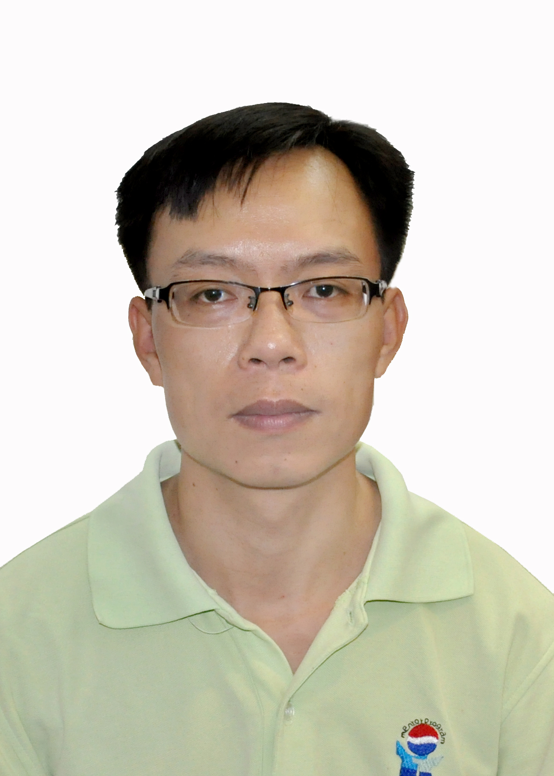
籍 贯 | 广西宜州市 | 民 族 | 壮 | 政治面貌 | 群众
身 高 | 166cm | 体 重 | 60kg | 健康状况 | 健康
学 历 | 大专 | 婚 否 | 已婚 | 专 业 | 计算机应用与维护
毕业院校 | 广西广播电视大学 |  |  | 家庭地址 | 广西宜州市德胜镇立新村民建屯23号
联系电话 | 13307887769 |  |  | E-mail | Holp-9999@163.com
计算机水平 | 能熟练应用能运用WORD、EXCEL、PPT等办公软件编写文件。 |  |  | 外语水平 | 三级
专业技能 | 计算机应用与维护
其他说明 | 1995年9月－1998年6月：就读于广西宜州市德胜第一中学中学。  1998年9月－2001年6月：就读于广西宜州市高级中学。  2001年9月－2004年6月：就读于广西广播电视大学。
实践情况 | 2004年6月－2005年10月期间于广东深圳杨民集团彰茂兴五金(深圳)有限公司任品保科：品检员；成品科：打单员、地磅员；生管科：文 员、业务员。  2006年4月－2007年7月进入广州统一企业食品部贵港营业所任业务员，负责特通，终端的维护与拓展。2007年8月2008年4月因表现突出调至广州统一企业食品部钦州营业所负责批发及特通渠道的维护与拓展。  2009年4月－2013年5月加入百事可乐饮料贵港销售部任WDR（批发拓展代表）负责市区批发及乡镇客户的维护与拓展。2009年5月由于责任心强，工作细心公司授权管理经销商与分销商。2011年11月由于业务技能熟练，业绩突出通过公司小师傅认证成为团队一名带领新人的小师傅带领团队拼杀市场。2012年9月荣获批发销售王中王奖。2012年12月因业绩突出纳入公司储备TDS（区域拓展主任）。  2014年7-2015年11月深圳市恒大饮品有限公司南宁分公司宜州县级分公司销售主管，负责宜州、罗城、环江三个县（市）的市场开拓与维护。  2015年12月-2016年6月深圳市恒大饮品有限公司南宁分公司河池市级分公司销售主管，负责整个河池地区市场的开拓与维护。  2016年7月-2017年12月深圳市东鹏饮料实业有限公司河池销售驻宜州区销售代表。
自我评价 | 转眼我从事快销品行业已经有12个春秋，在多年的从业经验里对于统筹规划、市场经营、渠道拓展与维护、形象维护、货流管控、团队管理、有着较好的工作实践与成绩，工作中保持一贯的热忱、激情、积极、敢于承担责任。激情成就梦想，只有保持一颗年青的心才能在硝烟弥漫的市场中屹立不倒。销量是业务员存在的价值体现。勇于创新才是迈向高峰的阶梯。责任与信任是引领团队奋战杀场保持不败的基石。辗转职场我始终坚信气有浩然，求是拓新!只有卓越的执行才能成就更加辉煌的业绩。
人生格言 | 气有浩然，求是拓新!

